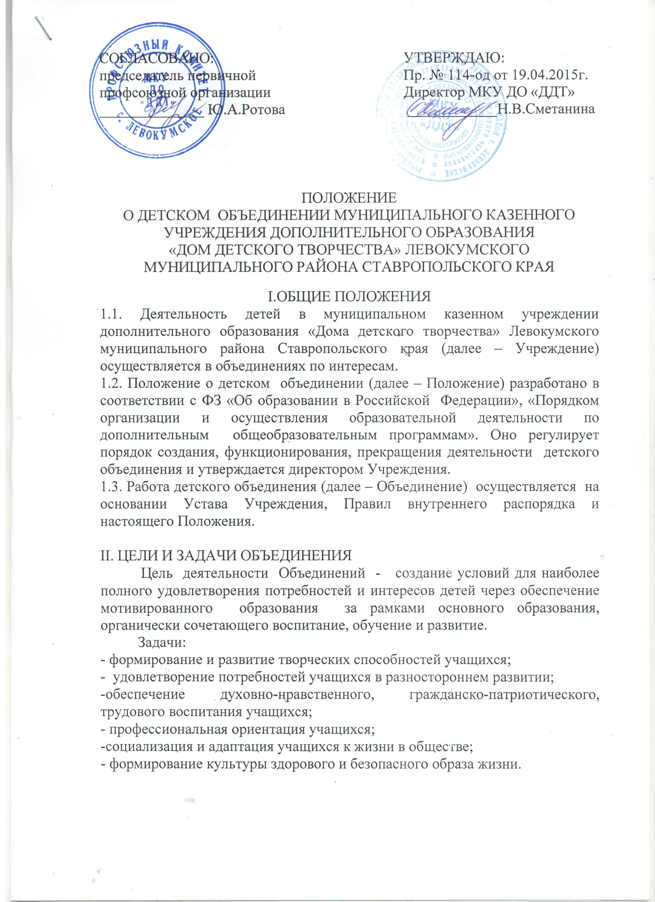
- ОРГАНИЗАЦИЯ И СОДЕРЖАНИЕ ДЕЯТЕЛЬНОСТИ ОБЪЕДИНЕНИЯ
3.1. Основой организации и содержания работы Объединения является реализация образовательной деятельности, направленной на выявление и развитие творческих способностей каждого обучающегося, создание условий для формирования духовно богатой, свободно мыслящей личности, обладающей знаниями по выбранной образовательной направленности.
3.2. Объединения работают по дополнительным общеобразовательным программам различной направленности:
- эколого-краеведческая;
- художественно - эстетическая;
- социально-педагогическая;
- культурологическая;
- туристско-краеведческая;
- физкультурно-спортивная и другие.
3.3. Учебный процесс в Объединениях начинается с 15 сентября и заканчивается 31 мая. В исключительных случаях продолжительность учебного года может быть изменена с согласия руководителя Учреждения.
3.4. Объединения открываются, реорганизовываются и закрываются приказом руководителя Учреждения при наличии дополнительной общеобразовательной программы и квалифицированных кадров, согласно учебному плану.
3.5. Объединения могут создаваться и функционировать на базе других образовательных учреждений и организаций, по заключенному администрацией договору.
3.6. Деятельность Объединения осуществляется на основе дополнительной общеобразовательной программы, которая реализуется в очной форме образования.
3.7. Образовательные программы рассчитаны преимущественно на детей и подростков. Срок реализации образовательной программы может варьироваться от 1 месяца до 5 лет.
3.8. Объединение может реализовывать экспериментальные программы, разработанные в Учреждении методистами в соответствии с программой развития Учреждения и утвержденные руководителем.
3.9. Основной формой организации работы Объединений является занятие.
3.10. Занятия проводятся по образовательным программам с группой детей или индивидуально, а также с детьми с ОВЗ согласно расписанию, утвержденному руководителем с учетом того, что они являются дополнительной нагрузкой к обязательной учебной работе детей и подростков в общеобразовательном учреждении.
3.11. Формирование групп, их количество, численный и возрастной состав определяется в зависимости от ежегодных изменений на основании Устава Учреждения, учебного плана, образовательных программ. Численный состав объединения может быть уменьшен при включении в него обучающихся с ограниченными возможностями здоровья.
3.12. При приеме в Объединения спортивной, турстско-краеведческой и военно-патриотической направленности предоставляется справка о состоянии здоровья обучающегося.
3.13. Объединение может организовывать и проводить массовые мероприятия, соревнования, выставки, олимпиады, а также формировать команды и группы для участия в мероприятиях, проводимых Учреждением, районом, краем, страной.
3.14. Сроки обучения в объединениях определяются разработанной и утвержденной в Учреждении программой.
3.15. В каникулярное время обучающимся Объединений предоставляется право первоочередного зачисления в установленном порядке в лагеря с дневным пребыванием детей, функционирующие на базе Учреждения, а также принимать участие в экскурсиях, утвержденных приказом руководителя.
3.16. В работе Объединения могут принимать участие родители или лица их заменяющие, без включения в списочный состав и по согласованию с педагогом.

- ДОКУМЕНТАЦИЯ ОБЪЕДИНЕНИЯ
К документации Объединения относятся:
- образовательная программа;
- учебно-тематический план, разработанный на основании образовательной программы;
- журналы учета кружковой работы;
- отчеты;
- методическая продукция (дидактический и раздаточный материал).

- ПРАВА И ОБЯЗАННОСТИ
Участникам образовательного процесса предоставляется право:
1. Педагогам дополнительного образования:
- выбирать формы и методы работы с детьми, их родителями, устанавливать очерёдность проведения различных видов работ;
- составлять проекты образовательных программ, практических и учебных занятий и работ по избранному и согласованному с руководством Учреждения направлению;
- выполнять обязанности, определенные должностными инструкциями в соответствии с квалификационными характеристиками по должностям работников учреждения образования; правилами внутреннего распорядка Учреждения.
2. Обучающимся:
- заниматься одновременно в нескольких объединениях различной направленности;
- переходить из одного объединения в другое;
- осуществлять свою деятельность в одновозрастных и разновозрастных объединениях по интересам;
- участвовать в проводимых Учреждением мероприятиях;
- быть награжденными за успехи в учебе.
Педагоги дополнительного образования обязаны:
- нести персональную ответственность за подготовку и проведение индивидуальных и групповых занятий, адекватность педагогических методов;
- нести всю полноту ответственности за качество и своевременность выполнения возложенных настоящим Положением на объединение задач и функций.
Обучающиеся обязаны:
- соблюдать правила поведения в Учреждении и на занятиях.
Настоящее Положение вступает в силу с момента его утверждения директором Учреждения и действует бессрочно, до замены его новым Положением.

